Traduction du bulgare
DEVIS TECHNIQUE

1. Objet de la commande: “Travaux de réparation en fourniture et assemblage de menuiserie en aluminium pour fenêtres et portes et travaux de réparation d’accompagnement y liés dans le bâtiment de la Représentation permanente de la République de Bulgarie à l’UE à Bruxelles, Royaume de Belgique“, comprenant les travaux de chantier suivants:
1) Changement de la menuiserie extérieure de la façade arrière du bâtiment (5-ème étage exclu, y compris la fourniture et la pose de 56 fenêtres);
2) Travaux de réparation du hall d’entrée et l’accueil et leur réaménagement en zone tampon d’accès contrôlé, avec démontage, fourniture et pose de la nouvelle menuiserie et vitres pare-balles, ainsi que les travaux de réparation y liés (partie électrique et plafond en suspension, changement de portes des pièces à droite de l’entrée);
3) Travaux de réparation de la salle de réunion au 6-ème (sixième) étage et son aménagement en locaux de travail de type ouvert, y compris la fourniture de menuiserie en aluminium et portes ainsi que les travaux d’accompagnement y liés.

2. Objectifs de la présente commande publique
L’objectif de la présente commande publique est le choix de l’exécutif des travaux de réparation du bâtiment de la Représentation permanente de la République de Bulgarie à Bruxelles, Royaume de Belgique, prévoyant le changement des fenêtres existant sur la partie intérieure du bâtiment, le aménagement d’individualisation de locaux de travail par cloisons de menuiserie en aluminium au dernier étage du bâtiment, ainsi que le réaménagement du hall d’entrée et l’enlèvement, la fourniture et la pose de menuiserie nouvelle vitres.

INFORRMATION GÉNÉRALE
Le devis technique constitue une part indivisible de la Documentation de participation à la commande publique de même que les conditions contractuelles et le compte quantitatif. Le devis technique est destiné à expliquer et développer les exigences concernant l’exécution des travaux objet du contrat En cas d’imprécisions dans le compte rendu quantitatif /CQ/ ou de contradictions entre le Devis technique et le CQ, sera devis technique.
Les travaux devront être exécutés conformément aux conditions contractuelles de la commande publique passée et aux conditions du devis technique. Au cours des travaux objet de la commande l’exécutant choisi est tenu d’observer les conditions suivantes:
1. Fourniture et utilisation dans les travaux de produits de construction nécessaires et conformes aux devis techniques (matériaux de construction, y compris articles, éléments, détails, kits, etc.);
2. Élimination des imperfections constatées à la remise du chantier;
3. Manutention en garantie du chantier comprenant l’élimination des vices manifestés lors des délais de garantie définis dans le contrat de passation de la commande publique conformément à l’offre de l’exécutant. Avant l’échéance de la période de garantie, l’exécutant devra réaliser la manutention courante /visites des lieux, réglage, prophylaxie et examen des mécanismes, de la menuiserie, des travaux de construction et assemblage et du câblage.

DESCRIPTION DES TRAVAUX
En exécution de la commande devront se réaliser les travaux décrits et joints au présent devis technique et eu compte quantitatif (CQ) relatifs à la fourniture et la pose de la menuiserie en aluminium. La menuiserie livrée devra être réalisée en conformité avec les exigences techniques du passeur de commande indiquées ci-dessous sous forme de schémas et devis descriptifs.
І. Chantier 1) „Changer la menuiserie extérieure de la façade arrière (intérieure) du bâtiment (à l’exception du 5-ème étage, y compris enlever et poser 56 fenêtres)”

а) schéma fenêtre type 001:Fenêtre type | Quantité | Système | Parcloses | Couleur
001 | 7 | Aluminium МВ-70 avec rupture pont thermique | Standard | Anodisé C-O Naturel 1

VITRAGE : double vitrage - 4/16/4mm. – vitre transparente à faible émission
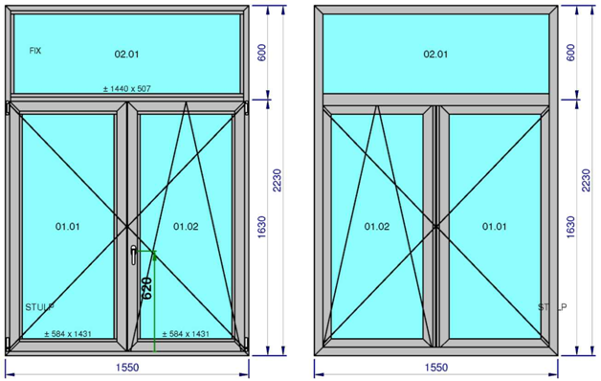
Vue intérieure Vue extérieure

Dormant fenêtre « standard »
Ouvrant 1 et vantail 2;
Châssis – Aluminium МВ -70 avec isolation thermique;
Parclose « standard ».

b) schéma fenêtre type 002:
Fenêtre type | Quantité | Système | Parcloses | Couleur
002 | 5 | Aluminium МВ-70 avec rupture pont thermique | Standard | Anodisé C-O Naturel 1

VITRAGE : double vitrage - 4/16/4mm. – vitre transparente à faible émission
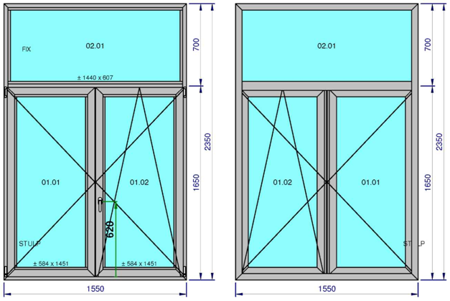
Vue intérieure Vue extérieure
Dormant fenêtre « standard »
Ouvrant 1 et vantail 2;
Châssis – Aluminium МВ -70 avec isolation thermique;
Parclose « standard ».

c) schéma fenêtre type 003:
Fenêtre type | Quantité | Système | Parcloses | Couleur
003 | Total - 33  2-ème – 8  3-ème – 8  4-ème –10  6-ème – 7 | Aluminium МВ-70 avec rupture pont thermique | standard | Anodisé C-O Naturel 1

VITRAGE : double vitrage - 4/16/4mm. – vitre transparente à faible émission
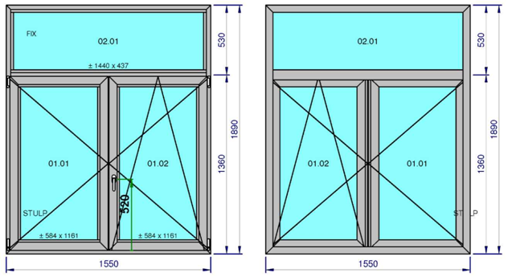
Vue intérieure Vue extérieure
Dormant fenêtre « standard »
Ouvrant 1 et vantail 2;
Châssis – Aluminium МВ -70 avec isolation thermique;
Parclose « standard ».

d) schéma fenêtre type 004:
Second étage- façade arrière

Fenêtre type | Quantité | Système | Parcloses | Couleur
004 | 1 | Aluminium МВ-70 avec rupture pont thermique | Standard | Anodisé C-O Naturel 1

VITRAGE : double vitrage - 4/16/4mm. – vitre transparente à faible émission
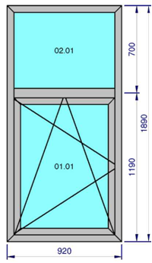
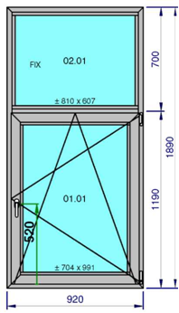
Vue intérieure Vue extérieure
Dormant fenêtre « standard »
Ouvrant 1 – fenêtre à un vantail;
Châssis – Aluminium МВ -70 avec isolation thermique;
Parclose « standard ».

e) schéma fenêtre type 005:
Fenêtre type | Quantité | Système | Parcloses | Couleur
005 | 4 | Aluminium МВ-70 avec rupture pont thermique | Standard | Anodisé C-O Naturel 1

VITRAGE : double vitrage - 4/16/4mm. – vitre transparente à faible émission
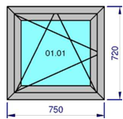
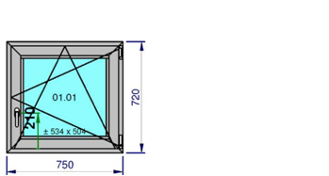
Vue intérieure Vue extérieure
Ouvrant 1 –fenêtre à un vantail;
Châssis– Aluminium МВ -70 avec isolation thermique;
Parclose standard

f) schéma fenêtre type 006:
Fenêtre type | Quantité | Système | Parcloses | Couleur
006 | 3 | Aluminium МВ-70 avec rupture pont thermique | Standard | Anodisé C-O Naturel 1
VITRAGE : double vitrage - 4/16/4mm. – vitre transparente à faible émission
Ouvrant 1 –fenêtre à un vantail;
Châssis – Aluminium МВ -70 avec isolation thermique;
Parclose standard.

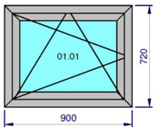
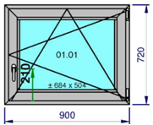
Vue intérieure Vue extérieure

g) schéma fenêtre type 007:
Fenêtre type | Quantité | Système | Parcloses | Couleur
007 | 3. | Aluminium МВ-70 avec rupture pont thermique | Standard | Anodisé C-O Naturel 1

VITRAGE : double vitrage - 4/16/4mm. – vitre transparente à faible émission
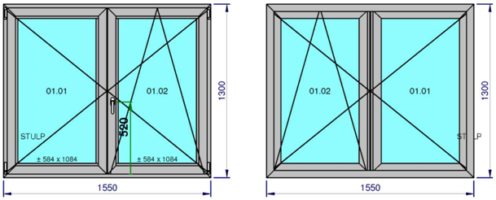
Vue intérieure Vue extérieure
Ouvrant 1 et vantail 2;
Châssis – Aluminium МВ -70 avec isolation thermique;
Parclose standard.
Observation: La menuiserie devra être fabriquée en couleur grise, identique à celle de la menuiserie de la façade avant du bâtiment.
ІІ. CHANTIER 2) „Réparation du hall d’entrée et de l’accueil et leur réaménagement en zone tampon d’accès contrôlé, avec enlèvement, fourniture et pose de menuiserie neuve aux vitres pare-balles et travaux d’accompagnement y liés”;
Mise en place d’une nouvelle infrastructure d’accès contrôlé en conservant et en utilisant au maximum l’infrastructure déjà existante, systèmes et passages de contrôle de l’accès, communication
À réaliser les transformations suivantes:
L’actuel bureau-accueil sera enlevé. L’accueil sera individualisé dans un espace protégé près de l’entrée.
Pour cela le mur existant qui sépare l’espace de l’accueil nouvellement installé de l’espace des nouvelles zones de contrôle de personnes et bagages et d’identification pour délivrer des laissez-passer sera renforcé avec des feuilles de tôle et des briques.
Un guichet protégé pare-balles sera installé à l’accueil près de la zone d’entrée extérieure.
La porte existante de la pièce où sera transféré l’accueil, près de la zone de contrôle, de personnes et bagages sera remplacée par une porte protégée pare-balles.
Une nouvelle porte protégée pare-balles de l’accueil sera ouverte près de la zone intérieure. .

а) schéma vitrine 1:
Vitrine type | Quantité | Système | Parcloses | Couleur
Vitrine 1 | 1 | Aluminium МВ-59 S avec isolation thermique (3 chambres) pour cloisons intérieures | Standard | RAL ……

VITRAGE: vitrage feuilleté anti choc 66.2- (vitrage feuilleté anti effraction). Parclose standard
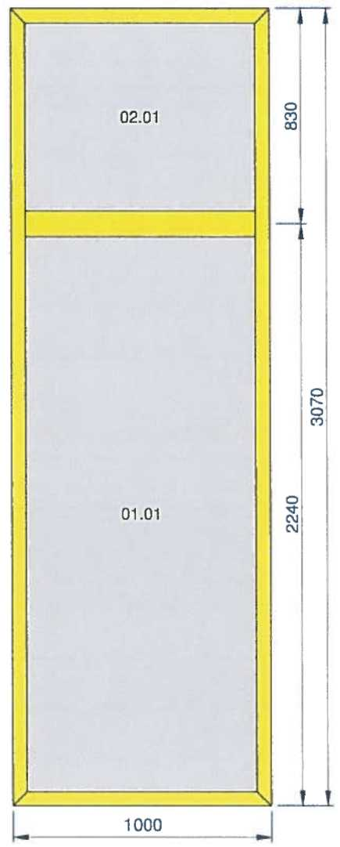
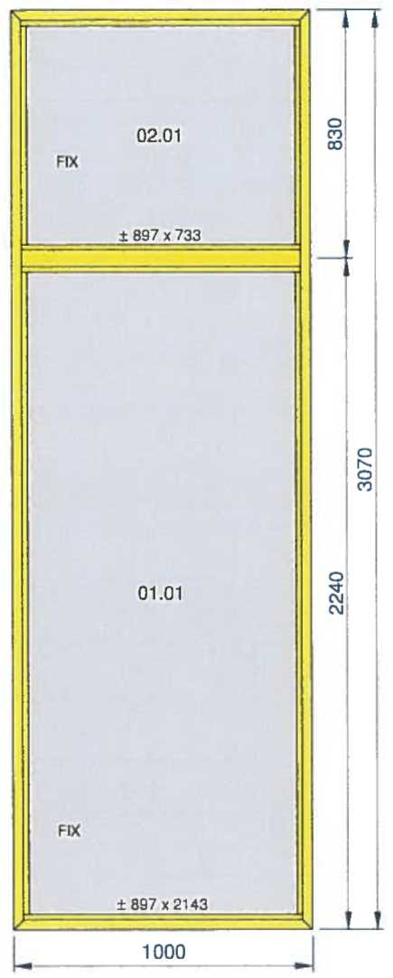
Dormant de fenêtre "standard" 55.5mm1;
Ouvrant 1;
Ouvrant 2;

b) schéma vitrine 2:
Vitrine type | Quantité | Système | Parcloses | Couleur
Vitrine 2 | 1 | Aluminium МВ-45 – sans isolation thermique, pour cloisons intérieures | Standard | RAL …..
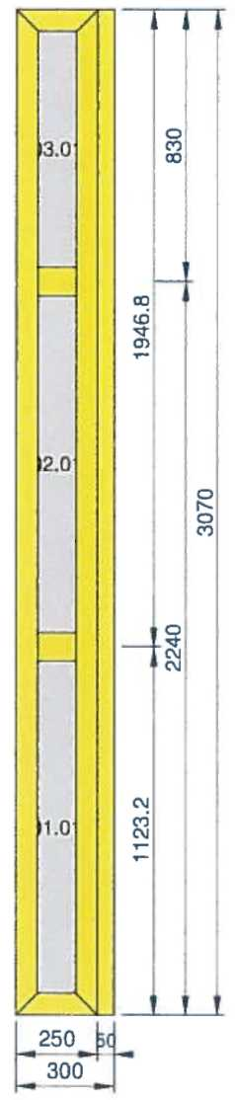
VITRAGE: vitrage feuilleté anti choc 66.2- (vitrage feuilleté anti effraction).
Parclose standard
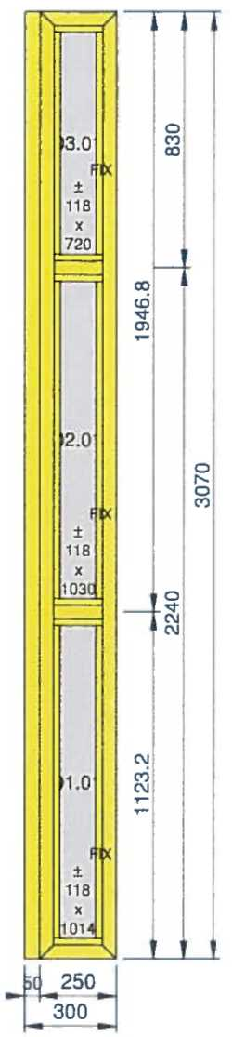
Vue intérieure Vue extérieure
Dormant de fenêtre, 66mm 1;
Dormant 1; Dormant 2; Dormant 3

c) schéma vitrine 3:
Vitrine type | Quantité | Système | Parcloses | Couleur
Vitrine 3 | 1 | Aluminium МВ-45, sans isolation thermique, pour cloisons intérieures | Standard | RAL ….
VITRAGE: vitrage feuilleté anti choc 66.2- (vitrage feuilleté anti effraction).
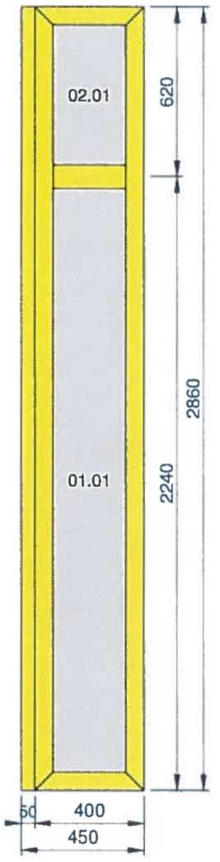
Parclose standard
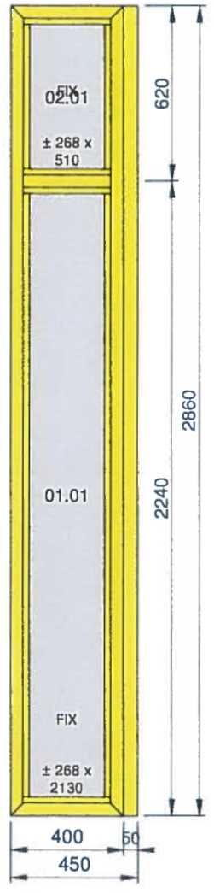
Vue intérieure Vue extérieure
Dormant de fenêtre, 66mm;
Ouvrant 1;
Ouvrant 2.
d) schéma vitrine 4:
Vitrine type | Quantité | Système | Parcloses | Couleur
Vitrine 4 | 1 vitrine à 4 vantaux indépendants | Aluminium МВ-45 – sans isolation thermique, pour cloisons intérieures | Standard | RAL …….

VITRAGE: vitrage feuilleté anti choc 66.2- (vitrage feuilleté anti effraction).
Parclose standard.
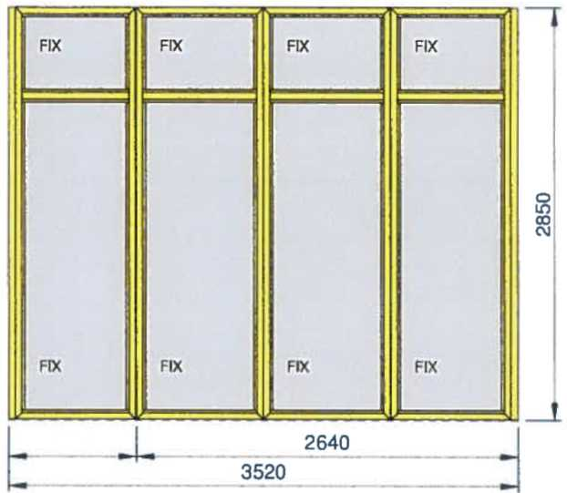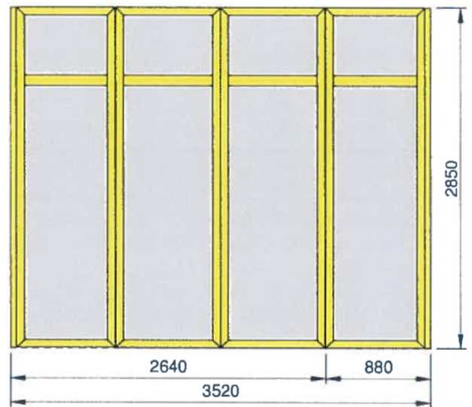
Vue intérieure Vue extérieure
Dormant de fenêtre, 66mm
Ouvrant 1
Ouvrant 2

e) schéma vitrine 5:
Vitrine type | Quantité | Système | Parcloses | Couleur
Vitrine 5 | 1 | Aluminium МВ-45 – sans isolation thermique, pour cloisons intérieures | Standard | RAL ……
VITRAGE: vitrage feuilleté anti choc 66.2 - (vitrage feuilleté anti effraction).
Parclose standard.
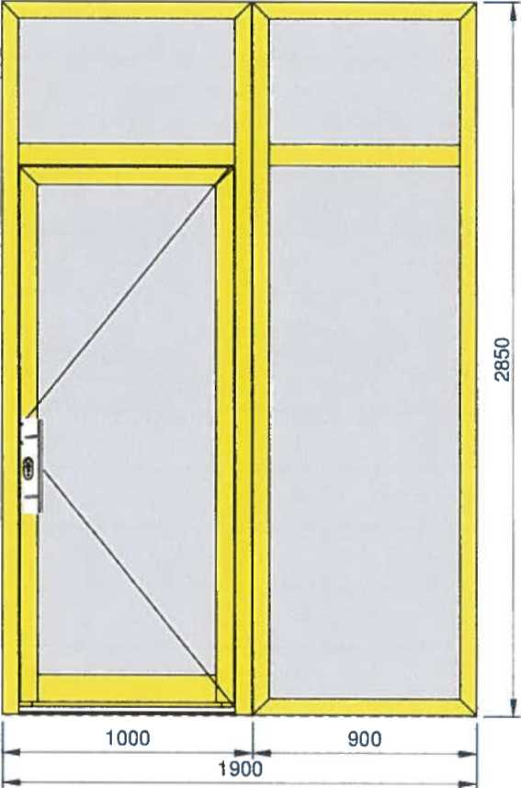
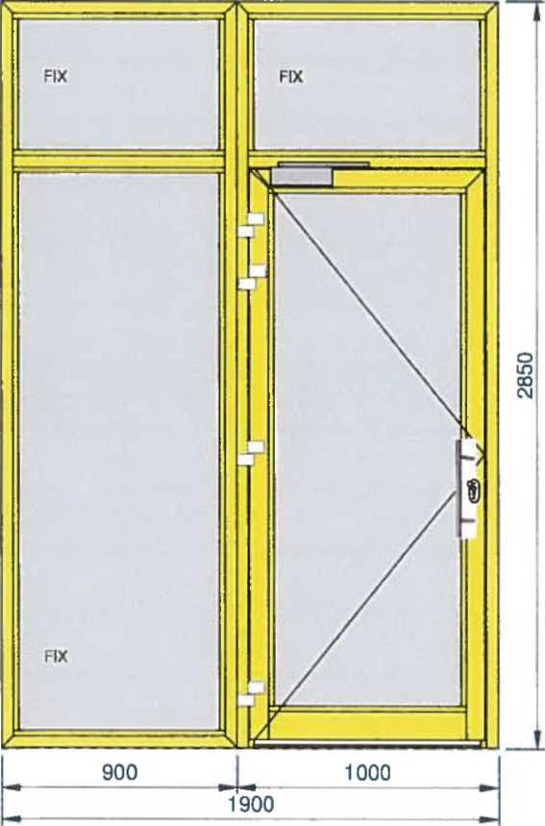
Vue intérieure Vue extérieure
Dormant- Châssis de fenêtre, 66mm 1;
Ouvrant 1;
Ouvrant 2;
Porte – aluminium, avec 4 charnières, tirant – de l’intérieur;
Cache automatique de la porte avec blocage;
Serrure: serrure à 5 points;
- Mécanisme ferme porte

е) schéma vitrine 6:
Vitrine type | Quantité | Système | Parcloses | Couleur
Vitrine 6 | 1 | Aluminium МВ-45 – sans isolation thermique, pour cloisons intérieures | Standard | RAL …….
VITRAGE: vitrage feuilleté anti choc 66.2- (vitrage feuilleté anti effraction).
Parclose standard.
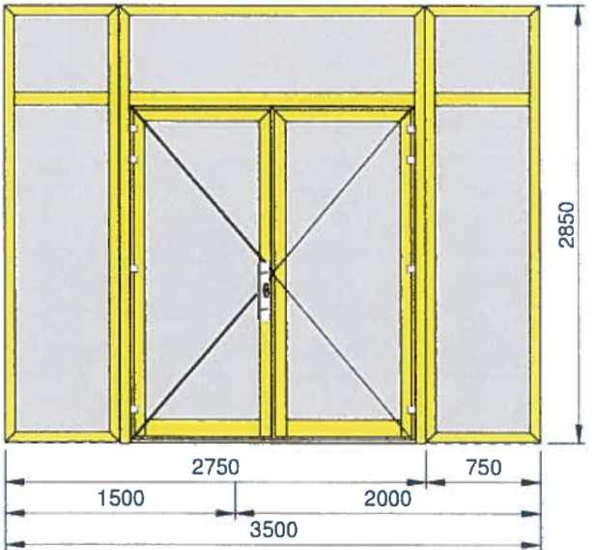
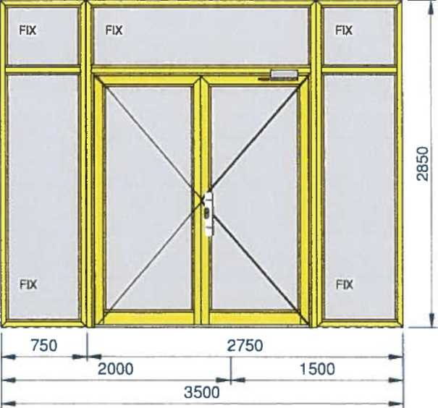
Vue intérieure Vue extérieure
Dimension du passage dormant avec les ouvrants ouverts (180") (large/ haut) 824;
OBSERVATION: Avant de soumettre son offre le participant devra visiter les lieux et prendre sur place les dimensions exactes de chacune des vitrines (cloisons en aluminium).
La menuiserie devra être fabriquée en couleur grise, identique à celle de la menuiserie de la façade avant du bâtiment.
Les travaux de construction, montage et réparation prévus à réaliser dans le hall du bâtiment sont:

- Aménagement d’une zone tampon dans le hall comprenant:

- Protection antipollution du lieu du travail (protection en papier ou polyéthylène): 20m2
- Démolition du mur en existant en carton plâtre: 27m2
- Démolition du plafond en suspension: 20m2
- Débarrasser et évacuer les décombres après la démolition du mur et du plafond en suspension:
- Construction du nouveau mur renforcé avec des feuilles de tôle et des briques en gaz béton: 27m2, en laissant dans le nouveau mur des ouvertures pour 2 portes (830mm х 2030mm) et 1 fenêtre- guichet (1000mm х 1000mm);
- Poser (guichet) la vitre triplex (anti choc) (1000mmх1000mm) fournie par la Représentation permanente de la République de Bulgarie à l’UE;
- Revêtir le nouveau mur de carton plâtre: 27m2;
- Construction d’un nouveau plafond en suspension en carton plâtre: 20m2;
- Enduisage (ponçage) du mur nouvellement construit et du plafond en suspension: 47m2;
- Peinture de la pièce nouvellement aménagée (murs et plafond): 80m2 - deux fois;
- Fourniture et pose de parquet stratifié: 20m2 – haute classe de résistance à l’usure, convenable pour des locaux à grande charge (épaisseur –11mm minimum.);
Description des travaux prévus à réaliser:
- Les deux parois vitrées actuellement existantes (intérieure et extérieure) et les portes glissantes y liées seront conservées, le vitrage remplacé par un vitrage à trois feuilles anti choc.
- Seulement une petite partie de l’actuelle paroi vitrée intérieure sera supprimée pour y ouvrir un passage vers la zone nouvellement aménagée destinée au contrôle de personnes et bagages.
- Les lecteurs de cartes déjà en usage auprès des deux portes glissantes seront conservés et utilisés.
- Un nouveau mur protégé au vitrage à trois feuilles anti choc et une porte protégée seront construits permettant ainsi que la zone intérieure soit isolée de la zone tampon.
- Seront construits également un autre mur vitré protégé en vitrage à trois feuilles anti choc et une porte protégée d’accès contrôlé, séparant ainsi la zone tampon de la zone d’entrée extérieure.
2. Fourniture et assemblage du matériel nécessaire à l’aménagement d’une zone tampon sans le hall:

- Construction d’un nouveau mur protégé en menuiserie en aluminium ALUPROF МВ45 RAL 7001, avec vitrage anti choc 66.2, et une porte protégée d’accès contrôlé (selon schéma de réaménagement du hall d’entrée);
- Construction d’un second mur en menuiserie en aluminium ALUPROF МВ45 RAL 7001, avec vitrage anti choc 66.2, et d’une porte à é vantaux et accès contrôlé (selon le schéma de réaménagement du hall d’entrée);
Observation: En vue de la sécurité, le schéma ne sera pas publié et pourra être mis à disposition sur place lors de la visite du local.
- Fourniture et remplacement (démontage et pose) des vitrages existants des vitrines à l’entrée par de nouveaux vitrages triplex (anti choc): 2 х 32m2, avec les dimensions suivantes:
- Vitrage pour le châssis 007- au nombre de 2: remplissage de vitrage feuilleté anti choc du châssis fixe existant (vantail dormant):
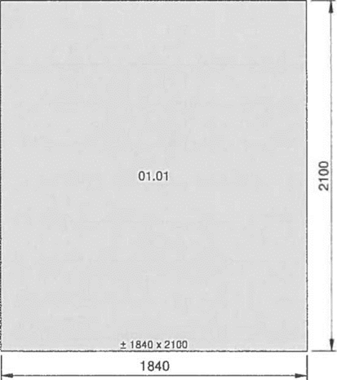

- Vitrage du châssis 008 – au nombre de 2: remplissage de vitrage feuilleté anti choc du châssis fixe existant (vantail dormant):

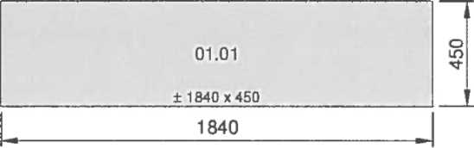

- Vitrage du châssis 009 – au nombre de 1: remplissage de vitrage feuilleté anti choc du châssis fixe existant (vantail dormant):

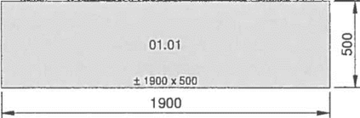

- Vitrage pour le châssis 010 – au nombre de 4: remplissage du châssis existant de vitrage anti effraction (vantail dormant)
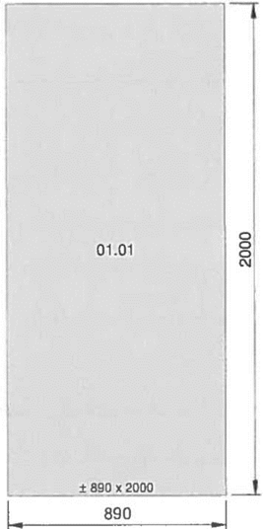

- Vitrage pour le châssis 011 – au nombre de 1: remplissage de vitrage feuilleté anti choc du châssis fixe existant (vantail dormant):

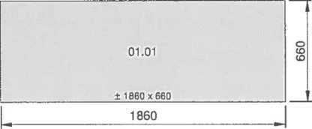

- Vitrage pour le châssis 012 – au nombre de 1: remplissage de vitrage feuilleté anti choc du châssis fixe existant (vantail dormant):
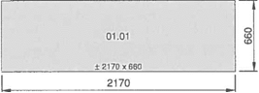

- Vitrage pour le châssis 013 – au nombre de 1: remplissage de vitrage feuilleté anti choc du châssis existant (vantail dormant):
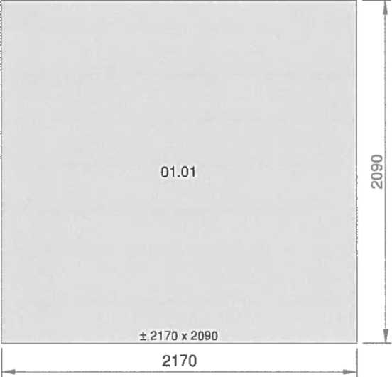

- Vitrage pour le châssis 014 – au nombre de 1: remplissage de vitrage feuilleté anti choc du châssis existant (vantail dormant):
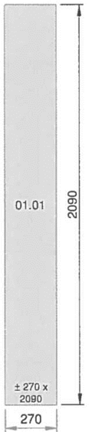
- Vitrage pour le châssis 015 – au nombre de 1: remplissage de vitrage feuilleté anti choc du châssis existant (vantail dormant):
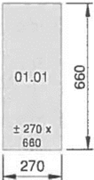
- Changer la place des canaux de communication existants et construction de nouveaux canaux de communication des nouveaux murs de protection qui séparent la zone tampon des zones de l’intérieur et de l’extérieur.
Le changement de place de l’Accueil impose également le changement de place des canaux de communication et des liaisons de réseau au guichet actuel :
- dispositifs du système de contrôle de l’accès (deux contrôleurs d‘entrée et de sortie, ainsi qu’un contrôleur pour la porte d’entrée et la barrière du garage, avec boutons de commande des portes),
- dispositif du système de surveillance vidéo (Video Convertor – CVBS to VGA),
- interphone vidéo,
- câbles téléphoniques /appareil téléphonique avec enregistreur et possibilité de fax communication/
- câbles de réseau pour aménager un poste de travail avec PC,
- interrupteurs électriques pour le contrôle de l’éclairage dans les halls,
- sorties pour l’alimentation en électricité.
3. Sont prévus les travaux suivants:

- Fourniture et pose de câble Cat6 pour les caméras et les lecteurs des badges: 200m approximatifs;
- Fourniture et pose de câble 2x0,5mm pour les caméras et les lecteurs des badges: 200m approximatifs;
- Fourniture et pose de câbles 10х1mm et Cat6 pour le déplacement du bureau d’accueil;
- Installation (montage) du tableau distributeur; la fourniture se fera par le passeur de la commande et ne devra pas être comprise dans le prix offert.
- Installation (montage) du tableau de commande de la porte automatique à l’entrée. la fourniture se fera par le passeur de la commande et ne devra pas être comprise dans le prix offert.
- Installation (conduite) des câbles électriques de l’ancien bureau d’accueil vers le nouveau guichet;
- D »placement des appareils de contrôle de l’ancien bureau d’accueil vers le nouveau bureau d’accueil;
- Testage de l’installation électrique après la connexion avec l’équipement fourni.
4. Pose de 4 portes blindées de classe А3 vers les pièces à droite de l’entrée.
Spécification des portes:
Châssis: tôle d’acier 15/10 mm,
Vantaux et parties transversales 50mm,
Épaisseur du mur: 100 à 240 mm
Réfractaires: degré 30 (remplies de matériel sec réfractaire: promafoam C)
Revêtement extérieur: couleur : métal gris ou blanc.
Toile de porte: H2015 x B730 780/830/880/930 mm - épaisseur. ±50 mm
Toile renforcée de 2 tôles 10 10, résistance 65HB.
Revêtement extérieur: lamifié/ HPL en blanc avec surface inrayable.
Judas: Ø 14 mm, 200°, hauteur de 1550 mm
Serrure: 10 points de fermeture à clé.
Dispositifs de sécurité: poignée bouton fixe type boule, (aluminium) F1
Charnières: 4 charnières INNOX, Ø 16 mm
Dispositif anti vol: 3
Hauteur de la toile: 2115 mm
Châssis couleur RAL au choix, en acier inoxydable;
Gâche électrique
Revêtement extérieur de la toile en placage lamifié/ HPL de couleur convenable à l’intérieur environnant.
Cylindre de sécurité avec certificat de garantie et 3 clés au minimum prévues. Résistance au feu de grade 60 (standard de résistance au feu).

ІІІ. Chantier 3) Cloisonnage des espaces internes dans la zone cuisine au sixième étage et aménagement de la salle de réunion en espaces ide travail indépendants de type ouvert. Il est prévu que la menuiserie ne aluminium et les portes soient posées comme des parois de cloison en combinaison avec du carton plâtre. Vers ce moment la pièce de la cuisine est cloisonnée par deux stores roulants qui devront être enlevés et poser à leur place une cloison en aluminium et un mur en carton plâtre en suivant le schéma ci-joint. . Le schéma des travaux de réparation est joint à la présente documentation.
а) schéma de la vitrine 1:
Vitrine type | Quantité | Système | Parcloses | Couleur
Vitrine 1 | 1 | Aluminium МВ-45 pour cloisonnage interne | Standard | Anodisé C-O Naturel 1
VITRAGE: vitre vitrine - 8мм. – vitre transparente
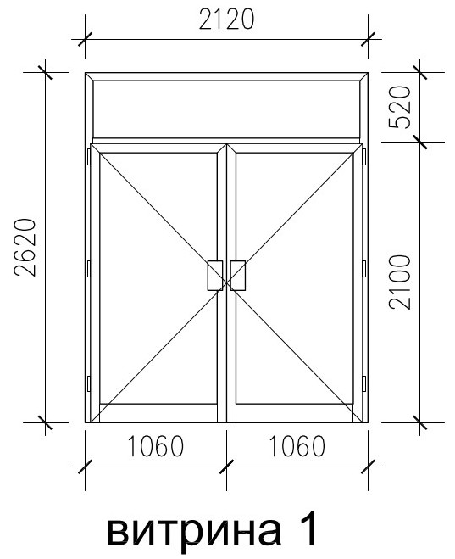

а) schéma vitrine 2:
Vitrine type | Quantité | Système | Parcloses | Couleur
Vitrine 2 | 1 | Aluminium МВ-45 pour cloisonnage interne | Standard | Anodisé C-O Naturel 1
VFITRAGE: vitre de vitrine - 8мм. – vitre transparente
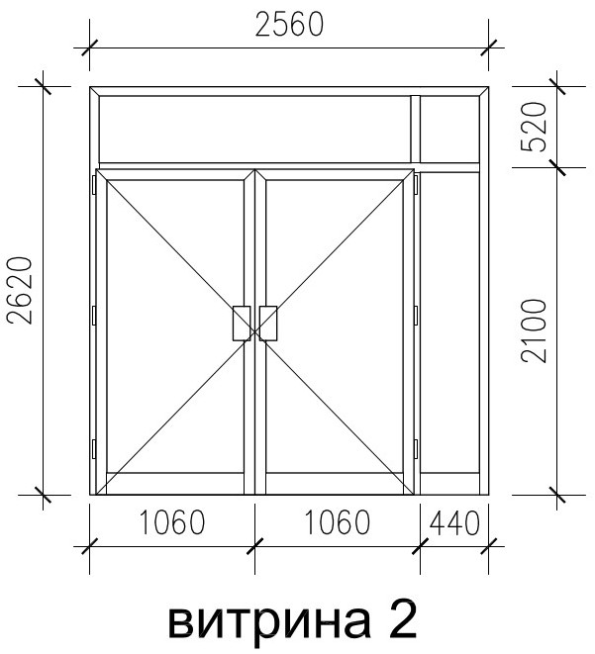
Fermeture de trois champs entre colonnes (indication sur le schéma joint) avec du carton plâtre et remplissage de ouate minérale – 17,5м². Les mêmes murs seront peints des deux côtés de deux couches de peinture latex.
OBSERVATION: Avant la soumission de l’offre chaque participant devra prendre sur place les dimensions exactes de chacune des vitrines.
En préparant l’offre les participants devront respecter les conditions suivantes:
- Avant de soumettre son offre chaque participant devra visiter et examiner les locaux et prendre sur place les dimensions exactes, ainsi que de vérifier la quantité exactes et la localisation de chaque fenêtre.
- En préparant les offres il faudra prévoir tous les travaux de finition pour l’exécution définitive du chantier, y compris la restauration de l’enduit abîmé autour des fenêtres et la peinture seulement autour des fenêtres jusqu’au bord protecteur après la pose de la nouvelle menuiserie. .
- Le prix offert par le participant devra inclure: démontage des fenêtres existantes et montage des fenêtres nouvelles, évacuation des fenêtres démontées et des décombres après les travaux et leur déposition dans les lieux indiqués (dépôt de décombres). Réglage des cadres, travaux de finition liés à la stabilisation de la menuiserie posée par l’injection de mousse isolante – de l’intérieur, avec joint en silicone (neutre transparent ou blanc en cas d’espacement inférieur à 10mm et par cimentage en cas d’espacement supérieur à 10 mm)

EXIGENCES CONCERNANT L’EXÉCUTION
1. Le participant, s’il est choisi pour exécuter la commande, s’engage à réaliser les types et volumes de travaux de construction et montage conformément au présent devis technique.
2. L’exécution des travaux devra être conforme aux Règles et normes pour l’exécution et la réception de travaux de construction et montage (RNERTC M) et toute autre ordonnance, règle, norme et standard en vigueur relatifs à l’exécution en matière de construction.
3. À la soumission de l’offre pour participer à la présente procédure, le candidat participant devra proposer dans son offre trois délais indépendants pour la fourniture et la pose de la menuiserie et l’exécution des travaux de réparation – pour chacun des points de chantier, en complétant le Modèle 1 - Délai d’exécution de la commande. Le délai pour l’exécution de chacun des points de chantier ne pourra pas dépasser 2 (deux mois). Les conditions requises pour initier l’exécution sur chacun des points de chantier sont indiqués dans le contrat.
4. Le participant devra préparer comme une part de l’offre de prix (Modèle 2 – estimation des types de travaux indiqués dans le présent devis technique) aussi les Comptes quantitatifs ci- joints.
5. Le participant devra proposer les délais minimum de garantie de l’exécution des travaux de construction et montage (en complétant le Modèle 1 – Proposition de l’exécution de la commande) comme suit:
- pour tous le types de travaux de construction, montage et finition – de 5 ans au moins ; - délai de garantie pour la menuiserie des fenêtres/vitrages – de 10 ans au moins;
- délai de garantie pour les mécanismes de fermeture – de 2 ans au moins;
6. L’exécutant devra réaliser la construction dans le respect des règles et standards constructifs, techniques et technologiques prescrits pour les travaux respectifs. L’exécution des travaux devra observer la Norme relative au vitrage feuilleté NBN S23-002“ appliquée pour la Belgique. Celle-ci requiert pour la fourniture et la pose de menuiserie nouvelles que le vitrage feuilleté soit posé sur le mur en se trouvant sur toute allège de moins de 900mm par rapport au sol.
7. L’exécutant est tenu d’utiliser dans les travaux des matériaux et des articles de construction de haute qualité, ainsi que de réaliser des travaux de construction et montage de haute qualité. Les matériaux seront fournis conformément aux preuves de qualité et origine requises par la réglementation en vigueur (certificats, déclarations de conformité).
8. Le participant est tenu de fournir l'équipement technique et les machines - propre ou en location, nécessaires pour l'exécution du marché public..
9. Les travaux doivent être effectués dans le strict respect des normes de sécurité et de protection du travail pendant toute la durée du contrat. L’exécution doit être conforme à toutes les réglementations en matière de sécurité du travail pour les différentes activités, les types d’activités et les équipements.
10. L’exécutant est responsable devant le passeur de la commande pour la commission d’écarts des normes constructives, techniques et technologiques requises lors des travaux de réparation ou pour le non- respect des dispositions formelles des actes normatifs.
11. L’exécutant est tenu d’observer les dispositions de la loi relatives à la construction, y compris celles relatives à la protection de l’environnement et à la sécurité des travaux.
12. L’exécutant est tenu d’accomplir les instructions données par le représentant du passeur de la commande et des autorités compétentes en relation avec les l’exécution des travaux.
13. L’exécutant s’engage d’éliminer pour son compte les vices cachés et les imperfections manifestées par la suite dans les délais de garantie visés dans le point 5 et les délais minimaux de garantie proposés dans l’offre pour les travaux de construction et montage exécutés. Изготвил:
арх. Венцислав Карагьозов
/държавен експерт в дир.“УСиМТО“/

La soussignée Antoaneta Stefanova Ivanova certifie l’authenticité de la traduction du texte «Devis technique». La traduction comprend vingt-cinq feuillets.
Traductrice jurée : Antoaneta Stefanova Ivanova

Degré de sécurité – classe А3

